**数据库系统project报告**

2022-2023学年第2学期（CST31106）

|  |  |
| --- | --- |
| 数据库系统project任务书 | |
| 名称 | 数据模型设计与实现 |
| 类型 | □验证性 □设计性 综合性 |
| 内容 | 根据项目实际描述进行需求分析、模型设计，画出数据流程图、ER图并转换为关系模型。 |
| 要求 | （1）设计方案要合理；  （2）能基于该方案完成系统要求的功能；  （3）设计方案有一定的合理性分析。 |
| 任务时间 | 2023年3月15日至2023年4月11日 |

|  |  |  |  |  |  |  |
| --- | --- | --- | --- | --- | --- | --- |
| 小组成员 | | | | | | |
| 20204137 | | 徐小龙 | | 20204156 | | 何锐 |
| 20204166 | | 杨奎 | | 20204155 | | 蓝兴烨 |
| 项目评分表 | | | | | | |
| 序号 | 评分项 | | 分值 | | 得分 | |
| 1 | 需求分析 | | 3分 | |  | |
| 2 | 综合设计与实现 | | 4分 | |  | |
| 3 | 团队协作 | | 3分 | |  | |
| 项目总得分： | | | | | | |

课程项目评分标准（总分10分）

|  |  |  |  |
| --- | --- | --- | --- |
| 序号 | 评分项目 | 完成情况 | 得分 |
| 1 | 需求分析 | 分析合理 | 3分 |
| 分析较合理 | 2分 |
| 分析不合理 | 1分 |
| 分析完全错误 | 0分 |
| 2 | 综合设计与实现 | 设计完整，设计合理，工具使用熟练 | 4分 |
| 设计较完整，设计合理，工具使用较熟练 | 3分 |
| 设计较完整，设计较合理，工具使用较熟练 | 2分 |
| 设计较完整，设计不合理，工具使用不熟练 | 1分 |
| 抄袭、被抄袭 | 0分 |
| 3 | 团队协作 | 有团队，分工合理，密切协作 | 3分 |
| 有团队，分工合理，有一定协作 | 2分 |
| 有团队，分工不合理，无协作 | 1分 |
| 无团队，无协作 | 0分 |

**报告正文**

**小组分工**

|  |  |
| --- | --- |
| 组员 | 分工 |
| 徐小龙 | 参与需求分析，整合PPT，项目讲解 |
| 杨奎 | 参与需求分析，分析绘制数据流图，制作对应部分PPT |
| 何锐 | 参与需求分析，分析绘制E-R图，制作对应部分PPT |
| 蓝兴烨 | 参与需求分析，整理关系模式，制作对应部分PPT |

**正文部分**

**1 需求分析**

1. 船舶信息管理：需要记录每艘船舶的名称、最大容量，船籍等信息。包括现有的两艘船（"Goodsea"和"Goodwind"）以及即将到来的新船（"Goodsky"）。这些信息可以用于管理船舶的可用性、舱位分配和航线安排。
2. 航线管理：需要记录每条航线的航线号、名称、路线、持续天数。不同航线可能有不同的停靠点和船舶分配规则，因此需要对航线信息进行管理和更新。

1. 港口信息管理：需要记录每个港口的名称、位置。这些信息可以用于计算航线的持续天数和船舶在港口的停靠日期。

1. 乘客信息管理：需要记录乘客的乘客号、姓名。乘客可以选择不同的航线、舱房等级和人数，需要对乘客信息进行记录和管理，包括预订状态和支付信息。

1. 舱位信息管理：需要记录舱房的舱位号、可用性、是否合租、正常价格、合租价格、容量、等级。舱房可以根据乘客选择的航线和舱房等级进行分配，一旦被预订，需要从可用舱房列表中移除，并记录共享情况和价格。

1. 旅行社信息管理：需要记录旅行代理商的名称，联系方式。旅行社可以为乘客预订航线并从公司方获取佣金，需要对旅行社信息进行记录和管理。

基于以上需求，可以设计一个数据库模型，包括船舶、航线、港口、乘客、舱位和旅行社等实体，以及它们之间的关联关系，如船舶和航线之间的分配关系、航线和港口之间的停靠关系、乘客和航线之间的预订关系等。数据库可以支持各种查询、更新和报表功能，以实现有效的船舶预订和管理流程。

**2 设计与实现**

**2.1 数据流图实现**

数据流图有四大元素：外部实体，加工，数据流，数据存储

**数据流图模型的结构**：

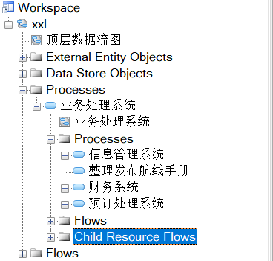

**顶层设计思路**：

根据需求分析，顶层我们可以得到乘客、ACA公司、旅行社三大外部实体，以及一个整体的加工：业务处理系统。

（1）乘客会得到系统提供的航线手册，以此来了解航线信息。旅行社主要进行宣传工作，也会得到系统提供的航线手册来根据算法给乘客提供较好的出行推荐

（2）乘客请求查询舱位，系统返回舱位信息。乘客的预订信息（包括船舶和舱位）提交给系统处理，预订结果返回给乘客以供查看。

（3）旅行社得到乘客的预订信息并生成订单提交给系统，订单生成后得到公司的佣金。

（4）乘客因其他原因取消行程的可以提出取消订单请求，系统经过处理后予以退还押金。

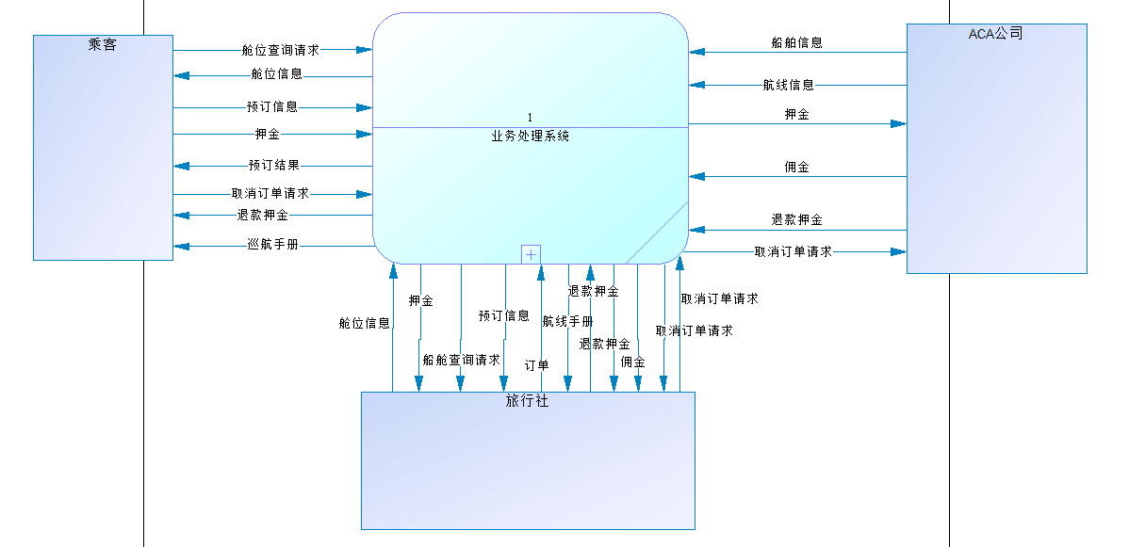

**0层设计思路**：

细化顶层业务处理系统，主要分成三个子系统：预订处理系统、财务系统、信息管理系统和一个加工：整理发布航线手册以及四个数据存储：订单表、舱位信息表、航线信息表、船舶信息表。

（1） 预订处理系统处理查询操作并返回信息，接收预订信息返回预订结果，接收取消订单请求返还押金，更新订单表

（2） 财务系统接收押金并交给公司，处理退款请求并接收退款押金返还给乘客，接收佣金交给旅行社

（3）信息管理系统接收公司提供的船舶信息和航线信息，更新数据，读取舱位信息表返回给预订处理系统。

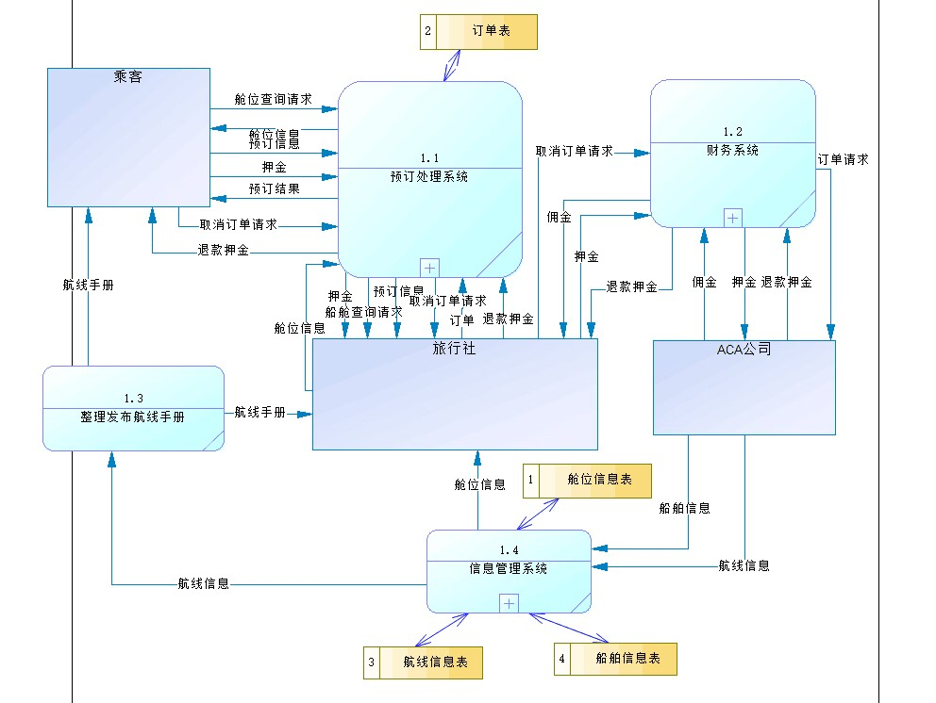

**一层设计思路**：

继续细化上述三个子系统：

预订处理系统：

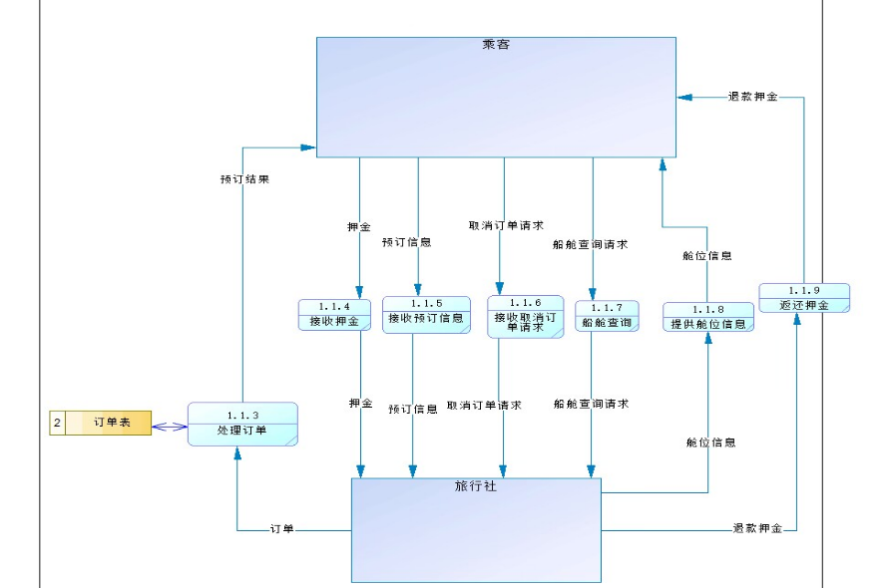

财务系统：

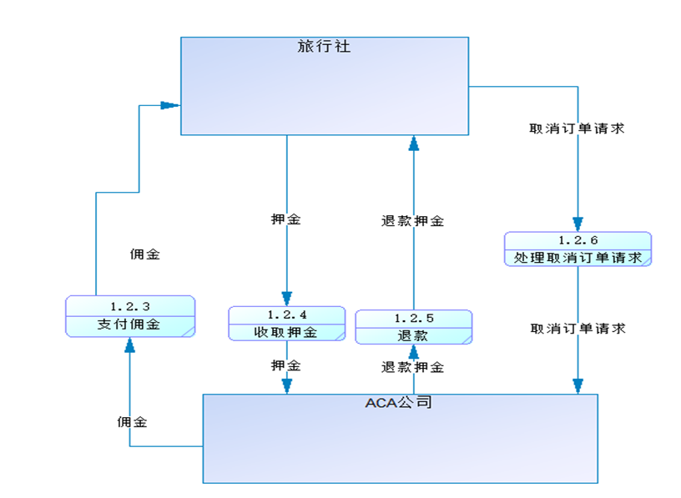

信息管理系统：

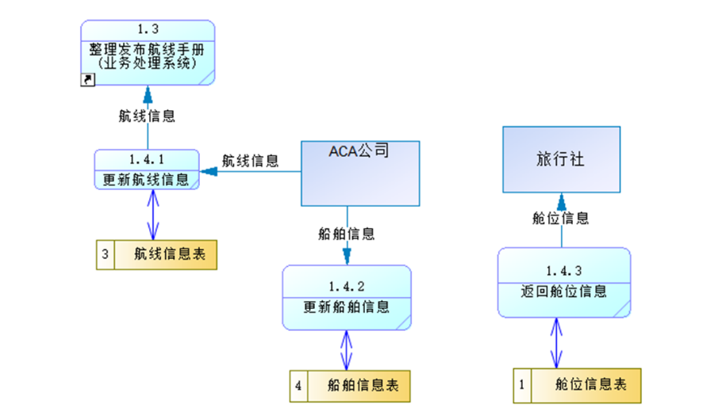

**2.2 E-R图实现**

船舶研究公司(ACA)已经决定，当他们下个月接待新乘客时，他们的手动预订乘客系统将无法维持。他们目前有两艘船(不包括新船)，到2015年可能会增加到五到六艘。它们分别被命名为“Goodsea”和“Goodwind”，新的船将被命名为“Goodsky”。每艘船舶都有特定的载客量(passenger capacity)和船籍(Registry)。船籍(Registry)是船舶在其注册的国家。他们不需要担心船舶的吨位或吃水或其他任何事情。

船舶(名称Name，最大容量Max_Capacity，船籍Registry)

每年ACA都会出版一本航线手册。每个航线都有一个名称( name )和持续天数(duration )。他们提供3天、7天、11天和14天的游轮。每个航线都有一艘指定的船;有些人只想乘坐较新的船只。每个航线都有不同的停靠港口(port stops)。三天的航线只有一站，总是在航线的第二天;为期七天的航线将在三个港口停留。Cascade根据邮轮起始地的不同而改变停靠港。例如，洛杉矶，CA游轮会去墨西哥的港口，如卡波圣卢卡斯和阿卡普尔科，迈阿密游轮会去巴哈马群岛和维尔京群岛，安克雷奇游轮会在阿拉斯加停靠。根据每次航线的时间，邮轮将在不同的时间停靠港口。

航班(航班号Trip_id，名称 Name ，持续天数Duration)

船舶-1-执行-*-航班-1-途径（时间）-*-港口

港口(港口编号，名称Name，位置Location)

乘客预定的航线有路线长度和停靠港口数量。根据他们选择的邮轮，客户会被告知可用的舱位(available cabins)。乘客选择舱位后，他们可以得到一个价格(price)。价格也取决于客舱的人数(people in the cabin)和客舱的“等级”(“class”)。客舱被预订后，该客舱将从可用客舱列表中删除，除非乘客表示他们想与他人共享(share)。如果客舱可以容纳四个人，而且他们是独自旅行，那么如果他们合租，价格会便宜一些。旅行社向公司转交乘客支付的押金后，可从公司处获取相应的佣金。

船舶-1-拥有-*-舱位

舱位(舱位号Cabin_id,，可用性Available，正常价格Normal_price,，合租价格Cotenant_price,，人数（Number of people），容量Total_num,，等级Class)

乘客-*-选择舱位 -1-舱位

乘客-*-选择航班 -1-航班

乘客(乘客号Passenger_id ,姓名Name)

乘客-*-委托（是否合租，押金） -1-旅行社

旅行社（名称，联系方式）

旅行社-1-发起 -*-订单

公司（名称，联系方式）

公司-1-拥有-*-订单

公司-1-运营-*-航线

公司-1-拥有 -*-船舶

**结合需求分析和数据流图分析出实体之间的对应关系：**

1. 船舶-1-执行-*-航班
2. 航班-1-途径（时间）-*-港口
3. 船舶-1-拥有-*-舱位
4. 乘客-*-选择舱位-1-舱位
5. 乘客-*-选择航班-1-航班
6. 乘客-*-委托（是否合租，押金）-1-旅行社
7. 旅行社-1-发起-*-订单
8. 公司-1-接收-*-订单
9. 公司-1-运营-*-航班
10. 公司-1-拥有-*-船舶

**其中，关于“选择舱位”的逻辑：**

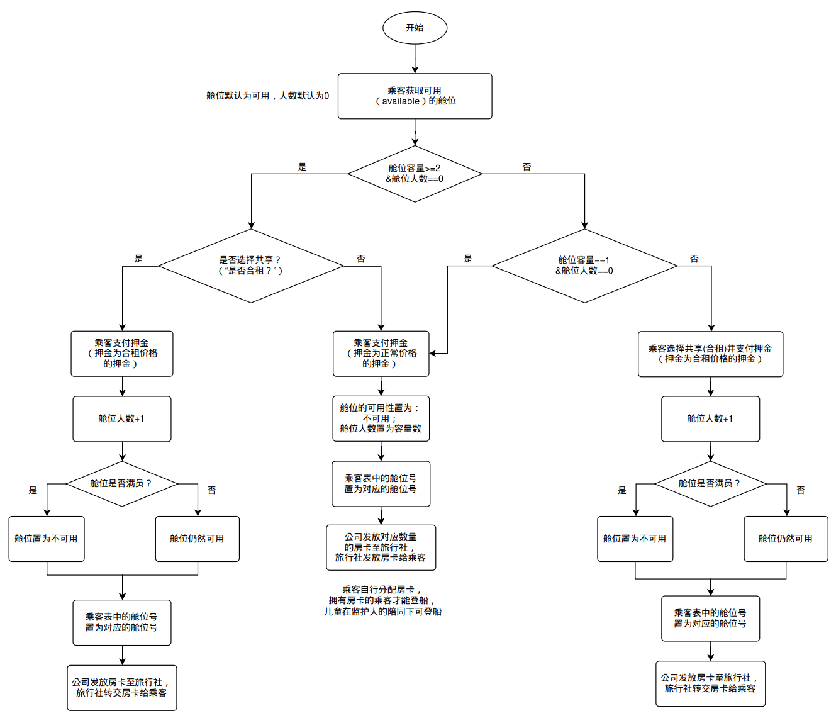

**根据对应关系和数据流图画出ER图：**

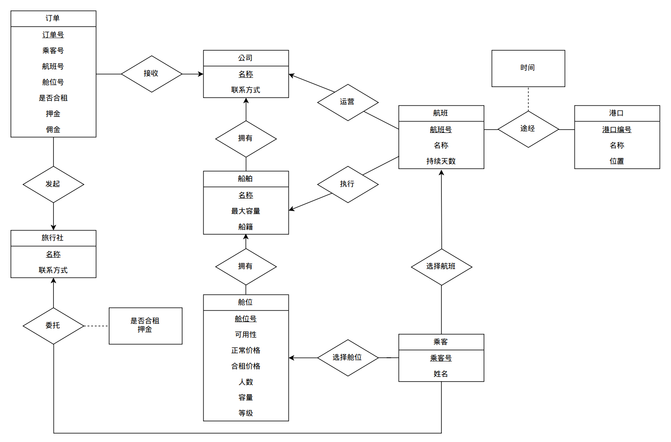

**2.3 关系模式**

**根据ER图转换的关系模型如下：**

注：波浪线标注的为外键

1. 公司（名称，联系方式）

2. 旅行社（名称，联系方式）

3. 订单（订单号，乘客号，航班号，舱位号，是否合租，押金，佣金，公司名称，旅行社名称）

4. 船舶（名称，最大容量，船籍，公司名称）

5. 舱位（舱位号，所属船舶名称，可用性，正常价格，合租价格，人数，容量，等级）

6. 航班（航班号，名称，持续天数，运营公司，船舶名称）

7. 乘客（乘客号，姓名，旅行社名称，是否合租，押金，航班号，舱位号）

8. 港口（港口编号，名称，位置）

9. 航班途径港口（港口编号，航班号，时间）

**3 总结**

通过本次项目实践，我们了解并且学习到了数据库设计的基本流程，成功地满足了项目的目标和需求。我们团队紧密合作，充分考虑各方面，进行了详细且激烈的讨论，统一整理出需求分析，并及时创建了详细的文档，为后续的设计工作奠定了基础。根据需求分析的结果，设计数量流图和E-R图，根据E-R图提取关系模式并且根据数据库设计范式去冗余。整个项目过程中，我们遵循了最佳的数据库设计和开发实践，收获良多。